Монолог
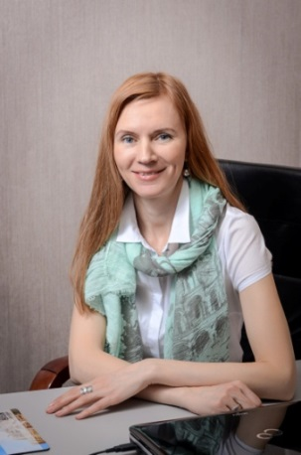
И снова здравствуй, наш дорогой читатель! Мы рады приветствовать тебя на страницах этого особого юбилейного выпуска. Время летит неумолимо – так и пролетели эти 25 лет. Радует то, что мы ровесники нашей молодой Республики, на протяжении этих лет мы шли нога в ногу, вместе развивались. 25 лет - прекрасный возраст, за это время у нашего лицея сложилась своя неповторимая история, рассказы о которой тебя ждут на страницах нашего журнала.
Стоит отметить, что выпускники лицея были и остаются визитной карточкой нашего славного учебного заведения как в Казахстане, так и за его пределами. Конечно, все меняется, иные сегодня лицеисты. Вспоминается время, когда ребята неустанно трудились, неутомимо шли за своими преподавателями математики Кохом Владимиром Александровичем, Абраменко Владимиром Ефимовичем, Хворостянко Людмилой Алексеевной. Тогда у лицеистов было чуть больше времени и желания для интеллектуального развития, больше терпения и усидчивости. Многое было по-другому. Однако отрадно то, что и сегодня в лицее сохраняются традиции, заложенные в самом начале, одна из главных – в лицее учатся трудиться, постигать основы точных наук, развиваться. Вместе с тем у нас есть самое главное и дорогое – здесь дети учатся дружить, общаться, взаимодействовать, ведь лицей – это единство разных.
От лица редакции нашего журнала хочется поздравить всех учителей и лицеистов с 25-летием и пожелать одного: дорожить историей и традициями лицея, быть благодарными в настоящем и совместно прокладывать дорогу в наше общее будущее!
С уважением, Ким А.А.

Ты помнишь, как все начиналось?.. История первая.
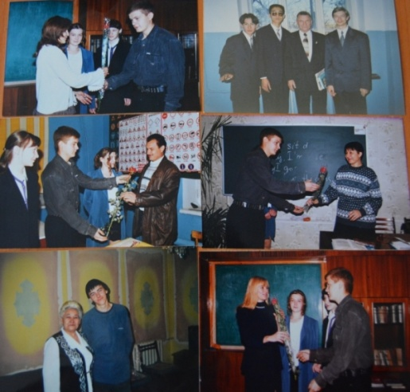
Точка отсчета - осень 1991 года, когда на базе УПК Даниловым Николаем Васильевичем был создан Технический лицей, первый лицей в нашем городе и области. В тот год лицеистами нового учебного заведения стали ученики математического класса СШ №63, они пришли сюда за своим учителем Кохом В.А. Данилов Н.В. вместе с заместителем по учебно-воспитательной работе Сойниковой Эллой Романовной создавали лицей для учеников, склонных к глубокому постижению точных дисциплин. Математика, физика, черчение, ИВТ были в приоритете. В год открытия лицея здесь обучалось всего несколько классов, и ребята были нацелены на качественную учебу и очень старались. В 1993 году состоялся первый выпуск – это были блестящие ученики. И это понятно, ведь Данилов Н.В. принимал в лицей лучших преподавателей. Так постепенно складывался коллектив профессионалов: учителя математики - Кох В.А., Хворостянко Л.А., Абраменко В.Е., физики – Бурдун В.Е., Савченко Э.А., химии – Коваль В.Ф., черчения – Малая В.В., Эттель В.А., ИВТ – Чебакова Е.Ю., казахского языка – Чурекбаева С.С., английского и немецкого языков – Багаутдинова М.Ф., Шевченко Н.С., Горбачева С.И., истории – Абунагимова Р.Р., русского языка и литературы – Березина Э.Г., Ким А.А., Муракова С.А., машинописи и скорочтения – Конева А.Д., физкультуры – Иванова Ю.А.
Вскоре в лицей пришла Чащина А.А., став незаменимым помощником директора в роли его первого заместителя. Алла Александровна, будучи сильным методистом, учителем математики, психологом, внесла в развитие лицея неоценимый вклад. Она вдохновляла коллектив, делала все для совершенствования технического профиля лицея, находя индивидуальный подход к лицеистам и педагогам. Непросто было в начале пути, однако коллектив под руководством опытного директора и сильной команды преподавателей двигался вперед и оправдывал свое существование. (Продолжение следует)
Слово выпускникам!
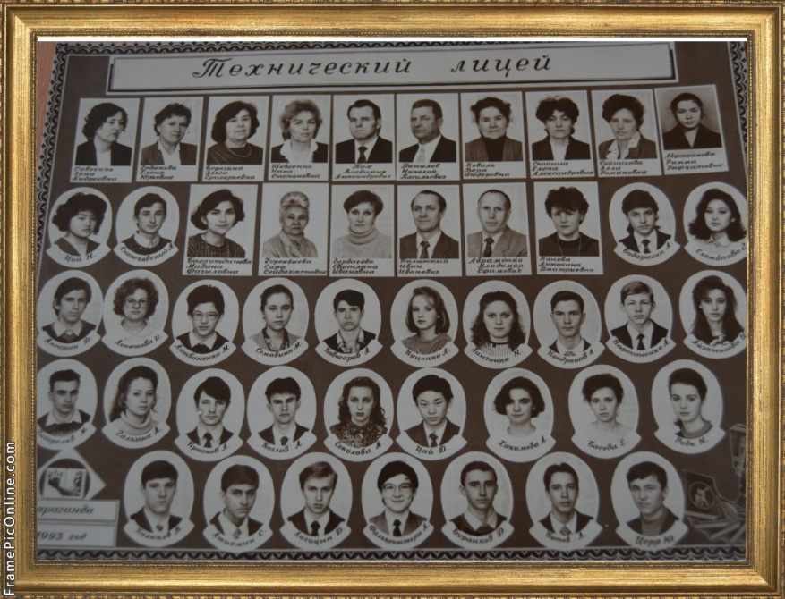
В юбилейном номере мы посчитали нужным разместить интервью с первыми выпускниками нашего лицея, они проучились здесь всего два года, но вспоминают лицейскую юность с особой благодарностью. Им было предложено ответить на вопросы:
1.В каком году вы окончили лицей?
2.Кто был вашим классным руководителем?
3.Лицей - это…..
4.Кто был вашим учителем математики, сложно ли было учиться? Как вы справлялись с трудностями?
5.Что бы вы посоветовали молодому поколению лицеистов?
Итак, слово выпускникам 1993 года:
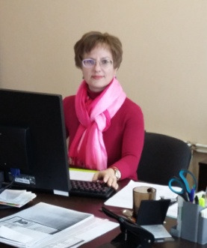
Лопатова Ирина.
Я окончила лицей в 1993 году. Нашим классным руководителем была Коваль Вера Федоровна, преподаватель химии. Лицей для меня – это два лучших года молодости. Это друзья, с которыми до сих пор дружим. Это проверка себя на прочность. Это хороший старт во взрослую жизнь. Это первая любовь. Математику у нас вел Кох В.А. Физика и математика давались мне очень сложно. И тем не менее базу я получила такую, что в ВУЗе на математическом факультете была в числе лучших и жизнь моя связана с математикой. Желаю лицеистам ставить перед собой цели, для достижения которых нужно будет превозмогать себя, совершенствоваться. Но ни в коем случае не забывайте, что спорт, отдых, родные и любовь тоже есть в вашей жизни.
!!! Кстати, спустя некоторое время Ирина работала в нашем лицее учителем ИВТ, а позже лицеистом стал ее сын Лопатов Максим (11А класс).
Снежковский Андрей.
Лицей для меня – это прекрасное время, это очень многое! Учиться было несложно, справлялся со всеми сложностями терпеливо. Желаю вам учиться и гордиться, что вы лицеисты. Это очень почетно (по крайней мере, так было). Я очень рад, что мне выпала удача учиться здесь. Много прекрасных друзей и приятных впечатлений дал мне лицей. В добрый путь, дорогие мои!
Дмитрий Цай.
Лицей – это два года, которые определили будущее. С любыми трудностями легко справляться, когда есть друзья, особенно когда они учатся рядом с тобой. Дружба и взаимопомощь - это то, что позволяет с легкостью преодолевать даже самые трудные моменты в жизни. Мой совет лицеистам - учитесь, развивайтесь как личностно, так и в профессиональном плане. Берите все лучшее, что дают Вам педагоги. Дружите и не забывайте друг друга, где бы вы ни были.
Александр Галлингер.
Лицей – это входной билет во взрослую жизнь. Причем, билет счастливый. Учиться было нетрудно, потому что было очень интересно. Да и как могло быть иначе у такого замечательного учителя, как Кох В.А.! Труднее мне физика давалась, но учитель подтянул нас сильно. Желаю всем как губка впитывать знания, ведь знания - это наша жизнь.
Цой Наталья.
Лицей для нас – «стартовая площадка». Кох Владимир Александрович – преподаватель по математике от Бога. Объяснял практически на пальцах, только успевай понимать. Совет молодому поколению лицеистов такой: не бояться показаться неучем и «дураком», задавая глупые вопросы (глупые ответы намного хуже).
Рыбалко Сергей – выпускник 2000 года.
Нашим классным руководителем был Абраменко Владимир Ефимович.
Лицей для меня - это шикарно проведенные годы учебы и жизни. Настоящие друзья детства появляются здесь. Я бесконечно счастлив, что прошел эту «Школу».
Несомненно, предмет математика - это нечто. Сложно было первые четыре года ☺. Мы учились справляться с трудностями и в итоге - мы победили.
Лицеисты, экономьте время, старайтесь быть лучшими, радуйтесь, что вам повезло и выпала честь учиться здесь, в стенах лицея!
!!! В этом году Сергей привел в лицей своего сына, Рыбалко Станислава, теперь он лицеист 6А класса.

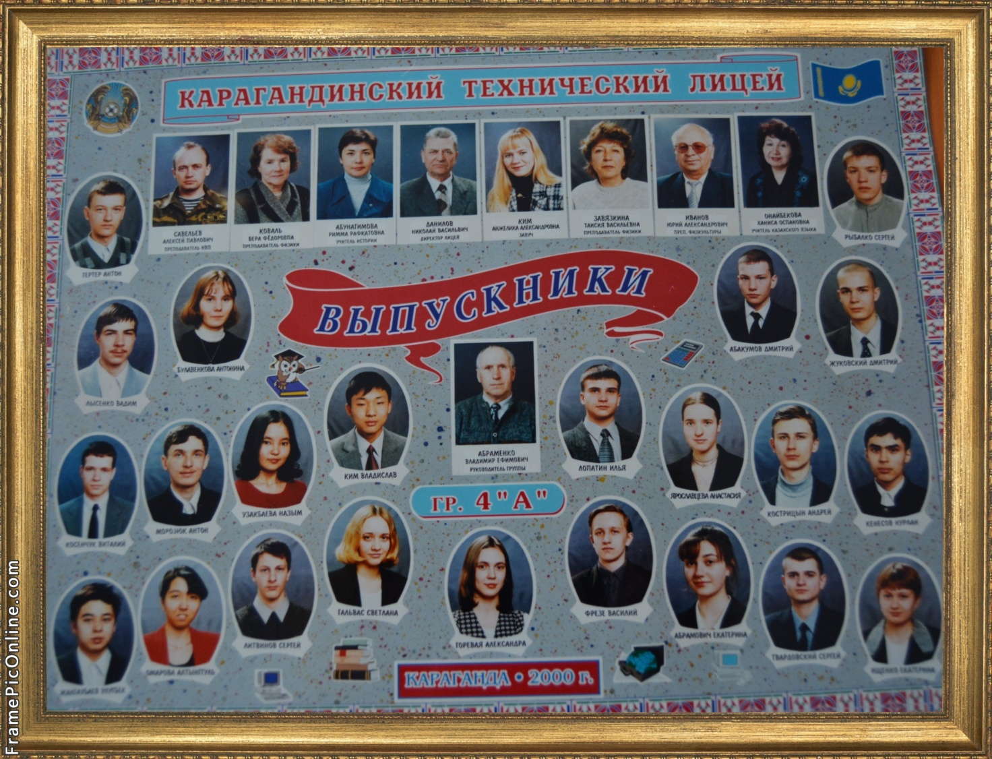
Эксклюзивное интервью
Коваль Вера Федоровна, учитель химии, работала в лицее с первого дня его основания по 2010 год. Как правило, она приходила в лицей раньше всех учителей и уходила последней. Вера Федоровна человек разносторонний и очень интересный собеседник, была классным руководителем первого выпускного класса лицея. Она всегда была в курсе всех книжных новинок, знала множество народных рецептов от различных недугов и, кстати, категорически запрещала детям пить колу, говоря о ее вредном влиянии на организм. Нашим корреспондентам Новосельцевой Евгении и Скрыпченко Екатерине довелось пообщаться с первым учителем химии лицея.
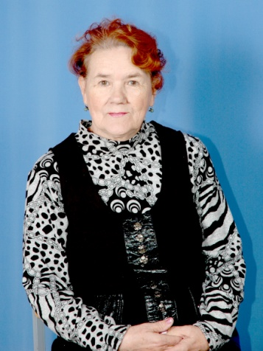
- Вера Федоровна, как бы Вы охарактеризовали лицеиста?
- Лицеист – это человек, который, во-первых, любит математику, физику, но и химию он должен знать, потому что без химии будущим технарям невозможно. Раньше если у ребят не получалось успевать по математике, они уходили из лицея. Сейчас вашим пятиклассникам, наверное, трудно, но если у них есть склонность к математике, если они умеют учиться, то из них в будущем получатся настоящие технари.
- Спасибо. А Вы помните учеников, которые хорошо знали химию?
- Знаете, когда учишься в таком лицее, как наш, то основной акцент делается на математике и физике, а химия – это уже большое исключение. У нас учился Гришко Дмитрий, который два года с 9 по 10 класс делал научный проект по электролизу раствора солей. Он трудился самостоятельно, моего вклада никакого не было, и работа была исключительной. К сожалению, он не смог выступить на конференции, потому что в итоге выбрал проект по истории. Свою работу Дима увез в Москву, где в институте на первом курсе тоже изучал химию. Он показал готовый проект своему преподавателю Шаповалову. Тот проверил его работу и, не найдя там ни одной ошибки, сказал: «Давай зачетку. Отлично». И Дима химию не сдавал. Вот так бывает.
А вот еще что стоит вам рассказать. В первый год, когда мы начали работать с детьми, они трудились на уровне учителей. Тогда в кабинетах полы были не постелены, стены не приведены в нормальный вид, столовая была еще не готова. С 8 утра начинались уроки, а заканчивались ближе к 15.00, после чего мы вместе с детьми мыли коридоры, классы, лестницы. А еще лицей горел. На первом этаже, где сейчас у вас столовая, сзади были две подсобки. В одной стоял стол, на котором полировали ДСП, там и начался пожар. Кабинет химии в то время был на третьем этаже, где сейчас кабинет №33. В тот момент я была там с несколькими учениками. Дым пошел наверх. Открыли дверь, хотели выйти, но невозможно - все белым-бело. У девчонок началась паника. Они рыдали, мальчики пытались их отвлечь. Но я точно знала, что нас спасут. Смотрим, пожарные подставили лестницу к окну и говорят Сережке Шифрину: «Разбей окно!», а он: «Нет, нельзя стекло бить, я не могу!». В итоге все же разбил. Мальчики сбежали вниз по пожарной лестнице через окно, а девчонки боятся. Ира Лопатова спустилась, а Аня и Ким Наташа никак не хотят. И тогда пожарные пришли в кабинет, на девчонок надели противогазы и за руку вывели по лестнице через первый этаж на улицу. А я спустилась через окно. Вот так мы горели и были спасены.
- Какая интересная история! Вера Федоровна, что бы Вы пожелали нашим лицеистам?
- Желаю всем только одного: учиться, если есть желание. Учиться утром, днем и вечером, уткнувшись в учебник. Тогда будет польза, тогда будет толк.
- Спасибо Вам большое! Было очень интересно послушать все эти истории, узнать что-то новое для себя!

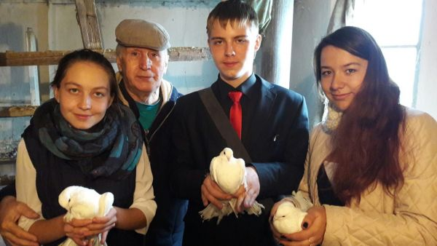
Абраменко Владимир Ефимович работал в лицее с 1993 по 2001 годы, является автором программы по углубленному изучению математики, кроме того Владимир Ефимович был классным руководителем, на переменах и во время лицейских дискотек с удовольствием играл с детьми в шахматы. Любимая фраза: «Математика – гимнастика ума». Его хобби - разведение голубей, уход за огородом. Рыбалко Станислав (6А класс) встретился с гостем нашего номера, и состоялась беседа:
- Владимир Ефимович, что Вам нравилось, когда Вы работали в лицее?
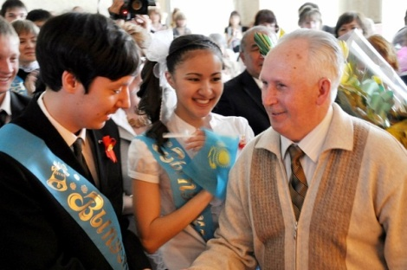
- Углубленная программа по математике, которую можно было осиливать с помощью различных сборников: Галицкий, Сканави, сборник задач для углубленного изучения предмета. Жаль, что сейчас эти сборники применяются мало, а ведь там очень хорошие задания по всем разделам.
- Продолжите фразу: «Лицеист – это…».
- Это большой труженик, любящий математику.
- Что нужно делать лицеистам, чтобы получать пятерки?
- Выполнять классную, домашнюю работу и дополнительные задания, которые готовят учеников к олимпиаде.
- Что бы Вы пожелали нашим лицеистам?
- Поступить на грант в ВУЗы Казахстана и зарубежья. Конечно, здоровья, удачи и исполнения желаний.
В 2011 году Нурмагамбетов Данияр, выпускник лицея и благодарный ученик Владимира Ефимовича, стал основателем премии в честь своего учителя в виде ноутбуков для трех выпускников-отличников. Подарки были вручены на празднике Последнего звонка, куда был приглашен Абраменко В.Е. Эта премия стала одной из добрых традиций лицея.

Лента новостей
Дорогим педагогам посвящается!
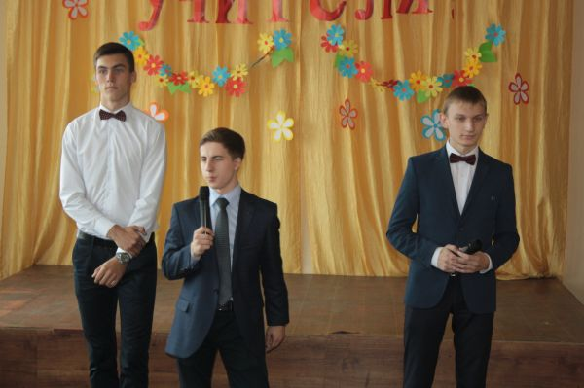
1 октября, накануне Дня учителя, лицеисты 11-х классов устроили педагогам настоящий праздник: провели линейку и уроки, занимали детей на переменах, вовлекли учителей в интереснейший квест и в конце дня подарили всем великолепный праздничный концерт. В этот день управлял лицеем Лопатов Максим, а его помощники Петерс Владимир и Мордвинцев Влад отлично справлялись со своими обязанностями. Позже лицеисты-преподаватели, делясь своим опытом работы в этот день, отмечали сложность учительского труда. Спасибо будущим выпускникам за прекрасную организацию праздника!

Сделать добро просто: в гостях у ветеранов
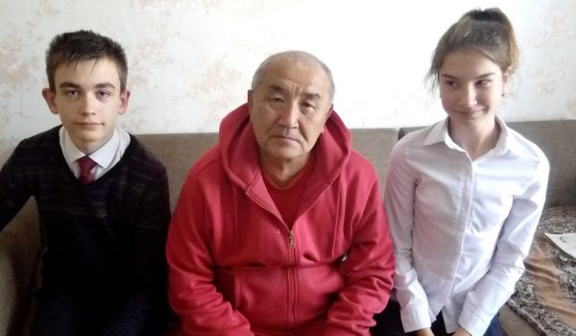
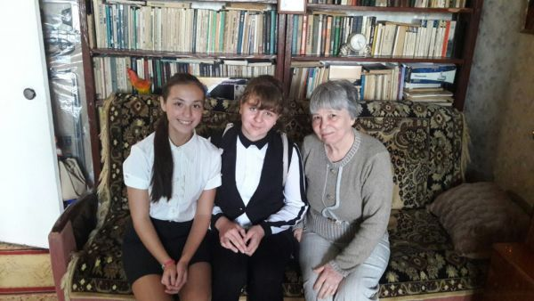
Ежегодно накануне праздника Дня учителя наши ребята посещают тех, кто проработал в лицее много лет - это ветераны педагогического труда, дорогие нашему сердцу люди. ЕдильУайдич, Алла Александровна, Вера Федоровна, Раиса Александровна, Сара Сейдахметовна, Лидия Васильевна, Иван Константинович, Владимир Ефимович, Галина Августовна – мы рады, что они есть рядом с нами, наши незабываемые учителя!
Престижная олимпиада
14 октября в стенах нашего лицея проходил IX этап президентской олимпиады по предметам естественно-математического цикла. Вот уже который год наши лицеисты становятся участниками и победителями этого престижного интеллектуального состязания. Из 18 старшеклассников лицея 11 человек прошли на областной тур, который состоится 20 октября. Желаем нашим одиннадцатиклассникам вновь стать победителями!
Мы спортивные и креативные!
Помимо учебы в нашем лицее у ребят есть возможность заниматься в спортивных кружках и секциях. Одно из любимых занятий – игра в футбол под руководством Скринникова Геннадия Николаевича. 16 октября в спортивном зале гимназии №38 состоялась товарищеская встреча по мини-футболу между командами гимназии №38 и лицея №2 под девизом "Мы за здоровый образ жизни". Кружок легкой атлетики ведет Ванчурина Анастасия Павловна. Ее спортсмены - активные участники соревнований различного уровня. В конце сентября Петерс Владимир, Костливцев Вадим, Аубекеров Кирилл и Краснов Александр стали серебряным и бронзовыми призерами чемпионата Азии, проходившего в г. Алматы. Поздравляем наших ребят и, конечно, их тренера Анастасию Павловну с достойной победой!
С 17 по 20 октября Саковец Сергей Николаевич проводил мини-турнир по пионерболу и волейболу, в котором участвовали представители от разных классов. Молодцы ребята – победители!

Каникулы в подарок!
С 3 по 10 октября 2016 года шестеро лицеистов побывали в оздоровительном центре "Discovery", который находится в национальном природном парке Боровое. Эти внеплановые каникулы были подарены детям, внесшим вклад в развитие нашего лицея. Множество положительных эмоций получили ребята в лагере. Хочешь на следующий год стать счастливым обладателем поездки в "Discovery"- учись на отлично, стань призером интеллектуальных, спортивных, творческих соревнований и конкурсов. Дерзай, будь лучшим, и каникулы в подарок тебе обеспечены!

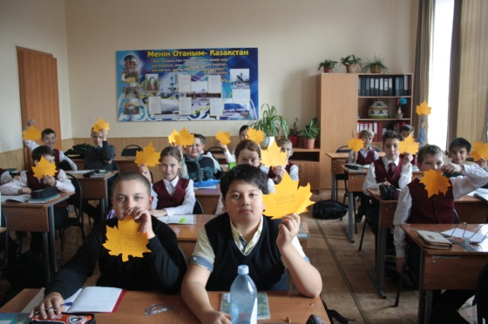
Пишут лицеисты: осенние зарисовки
На одном из уроков литературы лицеисты 6 класса размышляли о том, на что похожа осень. И состоялся настоящий листопад из разных мыслей и идей: «Осень похожа на золотой дождь…» (Мажитов Вадим);
«Похожа осень на чудесную музыку, которую хочется слушать вечно.» (Штенделис Александр);
«По-моему, осень – царица всех времен года, осенью люди испытывают смешанные чувства: радость, блаженство, но в что же время людей посещает грусть.» (Шарипов Резван);
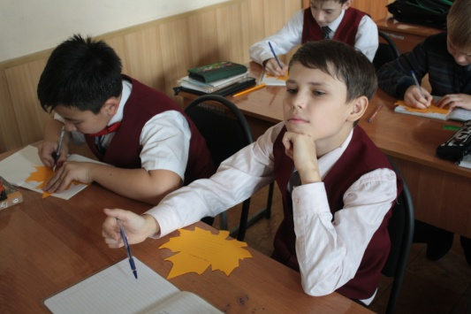
«Осень похожа на красивый пейзаж, который наполняет красками мою великолепную жизнь.» (Москаленко Илья);
«Осень похожа на яркий ковер, собранный из доброты человеческой души. Осень напоминает мне о радости жизни. Она поднимает мне настроение.»
(Блохин Николай);
«Осень похожа на девушку в золотом платье. Она взмахнет рукой - и появляются яркие листья, взмахнет другой – идет дождь. Она любит радовать людей своей красотой. Осень как красивая мелодия, созданная Богом.» (Седова Александра»);
«Осень похожа на золотую планету, на которой идут золотые дожди.» (Раздобреев Влад);
«Осень – одна из самых поэтичных времен года. О ней любят писать стихи, недаром она всех вдохновляет на творчество.» (Костюнин Данил);
«Осень похожа на рыжую лисицу, она ловко переменила зеленые листья на пестрые и яркие. Она полила дождем все улицы и слегка затуманила небо. Мне нравится осень!» (Балашов Яков).
Вот такое разноцветье ассоциаций. Интересно, какая твоя осень?
